1. При регистрации не должны быть все поля обязательными. А если мне нечего сказать о себе? Просто обязательные должны быть помечены (обычно помечают звездочкой рядом с названием поля). В нашей форме регистрации сейчас обязательными являются Имя, Фамилия и пароль. Когда пароля не будет, то обязательным будет только Имя, Фамилия и логин. То есть обязателен только ключ. Все остальное – по желанию.
2. На экране с модулями – кнопка Exit выбивается из общего layout’a. Кстати, почему на ней надпись по-английски, когда все остальное на русском?
3. Нажимаю «напишите нам». Выскакивает окошко с названием окна «MailSender». Все названия окон должны быть на русском.
4. Ничего не пишу в окне «MailSender» просто закрываю его (нажимаю в нем на «крестик»). Закрывается все приложение. Неожиданно.
5. В окне «MailSender» ввела текст сообщения и нажала кнопку отправить. Выдало ошибку «Введи Ваш контактный e-mail и сообщение».
   1. Нужно «Введите», а не «Введи»
   2. Я уже ввела сообщение. Значит, в ошибке должно быть сказано только про е-mail.
   3. Почему у окошка с ошибкой нет названия окошка «Ошибка»  
      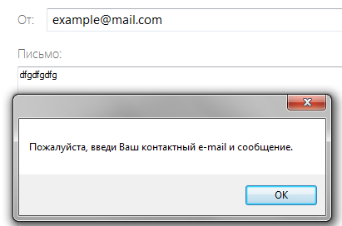
6. Я думаю, после того, как письмо отправлено, имеет смысл закрывать окно «MailSender». Вряд ли человек сразу же захочет написать второе письмо.
7. На экране задачки при установленном мною размере окна не поместилось название задачи  
   В таком случае или должна появляться полоса прокрутки (чего не произошло) или же переноситься текст.
8. Нажала «Решать», не заполнив необходимые поля:  
   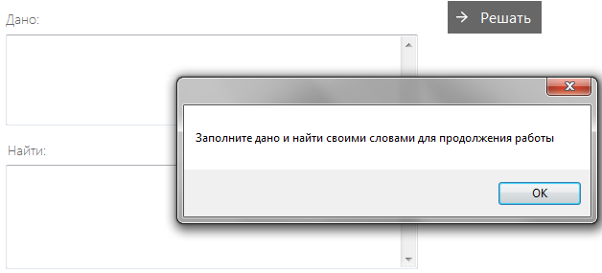

Выдало сообщение «Заполните дано и найти своими словами для продолжения работы». Исправьте на «Заполните «Дано» и «Найти» своими словами для продолжения работы».

1. Почему-то при переходе с экрана на экран окно меняет свое расположение. Такие попрыгушки удивляют и не очень удобно. Возможно, дело в том, что я меняю расположение и оно пытается занять свое любимое?
2. На экране выдвижения гипотез стоит выделять, какое явление я сейчас просматриваю:  
   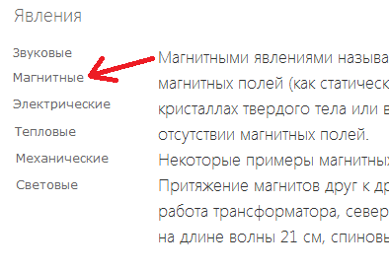
3. В отчете лучше делать шапку с наименованиями, типа:  
   Решал(а): …  
   Страна:…  
   Статус:…  
   О себе:…  
   Так будет легче читать отчет.
4. На экране выдвижения гипотез нажала «Отчет» не введя ни одной идеи. Выдало такое окно  
   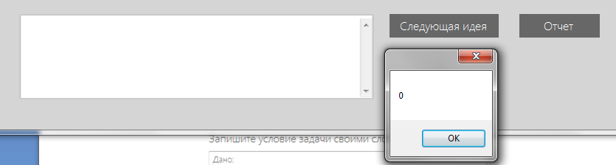  
   Надо бы понятнее.
5. При нажатии на «Отчет в блокноте» неожиданно вылетел exception:

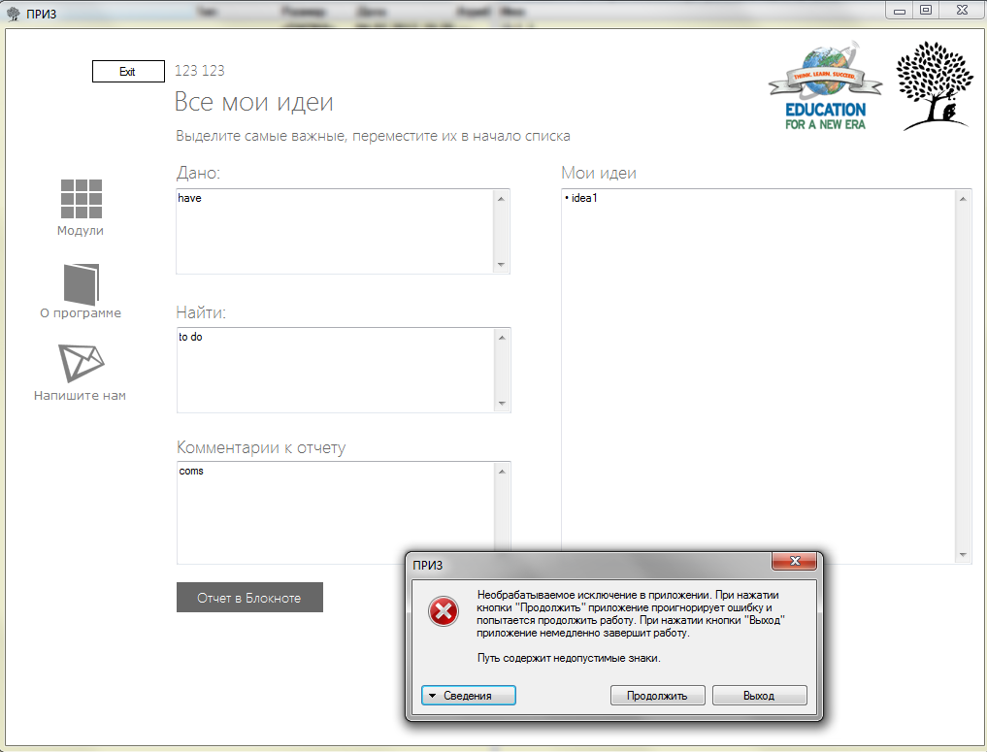

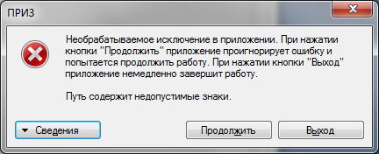  
Подробная информация об использовании оперативной

(JIT) отладки вместо данного диалогового

окна содержится в конце этого сообщения.

************** Текст исключения **************

System.ArgumentException: Путь содержит недопустимые знаки.

в System.Security.Permissions.FileIOPermission.HasIllegalCharacters(String[] str)

в System.Security.Permissions.FileIOPermission.AddPathList(FileIOPermissionAccess access, AccessControlActions control, String[] pathListOrig, Boolean checkForDuplicates, Boolean needFullPath, Boolean copyPathList)

в System.Security.Permissions.FileIOPermission..ctor(FileIOPermissionAccess access, AccessControlActions control, String[] pathList, Boolean checkForDuplicates, Boolean needFullPath)

в System.IO.FileStream.Init(String path, FileMode mode, FileAccess access, Int32 rights, Boolean useRights, FileShare share, Int32 bufferSize, FileOptions options, SECURITY_ATTRIBUTES secAttrs, String msgPath, Boolean bFromProxy, Boolean useLongPath)

в System.IO.FileStream..ctor(String path, FileMode mode, FileAccess access, FileShare share, Int32 bufferSize, FileOptions options)

в System.IO.StreamWriter.CreateFile(String path, Boolean append)

в System.IO.StreamWriter..ctor(String path, Boolean append, Encoding encoding, Int32 bufferSize)

в System.IO.StreamWriter..ctor(String path, Boolean append, Encoding encoding)

в System.IO.File.InternalWriteAllText(String path, String contents, Encoding encoding)

в System.IO.File.WriteAllText(String path, String contents)

в PRIZ.ProgramInstance.GenerateTxtReport(Answer a) в c:\p\PRIZ\PRIZ\ProgramInstance.cs:строка 104

в PRIZ.FormAllIdeas.btnSentToMail_Click(Object sender, EventArgs e) в c:\p\PRIZ\PRIZ\FormAllIdeas.cs:строка 45

в System.Windows.Forms.Control.OnClick(EventArgs e)

в System.Windows.Forms.Button.OnClick(EventArgs e)

в System.Windows.Forms.Button.OnMouseUp(MouseEventArgs mevent)

в System.Windows.Forms.Control.WmMouseUp(Message& m, MouseButtons button, Int32 clicks)

в System.Windows.Forms.Control.WndProc(Message& m)

в System.Windows.Forms.ButtonBase.WndProc(Message& m)

в System.Windows.Forms.Button.WndProc(Message& m)

в System.Windows.Forms.Control.ControlNativeWindow.OnMessage(Message& m)

в System.Windows.Forms.Control.ControlNativeWindow.WndProc(Message& m)

в System.Windows.Forms.NativeWindow.Callback(IntPtr hWnd, Int32 msg, IntPtr wparam, IntPtr lparam)

************** Загруженные сборки **************

mscorlib

Версия сборки: 4.0.0.0

Версия Win32: 4.0.30319.1008 (RTMGDR.030319-1000)

CodeBase: file:///C:/Windows/Microsoft.NET/Framework/v4.0.30319/mscorlib.dll

----------------------------------------

PRIZ

Версия сборки: 1.0.0.0

Версия Win32: 1.0.0.0

CodeBase: file:///C:/Work/ТРИЗ%20образование/Программы/PRIZ/Priz%2005.02/PRIZ.exe

----------------------------------------

System.Drawing

Версия сборки: 4.0.0.0

Версия Win32: 4.0.30319.1001 built by: RTMGDR

CodeBase: file:///C:/Windows/Microsoft.Net/assembly/GAC_MSIL/System.Drawing/v4.0_4.0.0.0__b03f5f7f11d50a3a/System.Drawing.dll

----------------------------------------

System

Версия сборки: 4.0.0.0

Версия Win32: 4.0.30319.1001 built by: RTMGDR

CodeBase: file:///C:/Windows/Microsoft.Net/assembly/GAC_MSIL/System/v4.0_4.0.0.0__b77a5c561934e089/System.dll

----------------------------------------

System.Windows.Forms

Версия сборки: 4.0.0.0

Версия Win32: 4.0.30319.1002 built by: RTMGDR

CodeBase: file:///C:/Windows/Microsoft.Net/assembly/GAC_MSIL/System.Windows.Forms/v4.0_4.0.0.0__b77a5c561934e089/System.Windows.Forms.dll

----------------------------------------

System.Xml

Версия сборки: 4.0.0.0

Версия Win32: 4.0.30319.1015 built by: RTMGDR

CodeBase: file:///C:/Windows/Microsoft.Net/assembly/GAC_MSIL/System.Xml/v4.0_4.0.0.0__b77a5c561934e089/System.Xml.dll

----------------------------------------

System.Configuration

Версия сборки: 4.0.0.0

Версия Win32: 4.0.30319.1015 (RTMGDR.030319-1000)

CodeBase: file:///C:/Windows/Microsoft.Net/assembly/GAC_MSIL/System.Configuration/v4.0_4.0.0.0__b03f5f7f11d50a3a/System.Configuration.dll

----------------------------------------

5x5bw3c3

Версия сборки: 1.0.0.0

Версия Win32: 4.0.30319.1001 built by: RTMGDR

CodeBase: file:///C:/Windows/Microsoft.Net/assembly/GAC_MSIL/System/v4.0_4.0.0.0__b77a5c561934e089/System.dll

----------------------------------------

4m1b2o3o

Версия сборки: 1.0.0.0

Версия Win32: 4.0.30319.1001 built by: RTMGDR

CodeBase: file:///C:/Windows/Microsoft.Net/assembly/GAC_MSIL/System/v4.0_4.0.0.0__b77a5c561934e089/System.dll

----------------------------------------

System.Core

Версия сборки: 4.0.0.0

Версия Win32: 4.0.30319.233 built by: RTMGDR

CodeBase: file:///C:/Windows/Microsoft.Net/assembly/GAC_MSIL/System.Core/v4.0_4.0.0.0__b77a5c561934e089/System.Core.dll

----------------------------------------

System.resources

Версия сборки: 4.0.0.0

Версия Win32: 4.0.30319.1 built by: RTMRel

CodeBase: file:///C:/Windows/Microsoft.Net/assembly/GAC_MSIL/System.resources/v4.0_4.0.0.0_ru_b77a5c561934e089/System.resources.dll

----------------------------------------

fv1g2wa2

Версия сборки: 1.0.0.0

Версия Win32: 4.0.30319.1001 built by: RTMGDR

CodeBase: file:///C:/Windows/Microsoft.Net/assembly/GAC_MSIL/System/v4.0_4.0.0.0__b77a5c561934e089/System.dll

----------------------------------------

mscorlib.resources

Версия сборки: 4.0.0.0

Версия Win32: 4.0.30319.1 (RTMRel.030319-0100)

CodeBase: file:///C:/Windows/Microsoft.Net/assembly/GAC_MSIL/mscorlib.resources/v4.0_4.0.0.0_ru_b77a5c561934e089/mscorlib.resources.dll

----------------------------------------

System.Windows.Forms.resources

Версия сборки: 4.0.0.0

Версия Win32: 4.0.30319.1 built by: RTMRel

CodeBase: file:///C:/Windows/Microsoft.Net/assembly/GAC_MSIL/System.Windows.Forms.resources/v4.0_4.0.0.0_ru_b77a5c561934e089/System.Windows.Forms.resources.dll

----------------------------------------

************** Оперативная отладка (JIT) **************

Для подключения оперативной (JIT) отладки файл .config данного

приложения или компьютера (machine.config) должен иметь

значение jitDebugging, установленное в секции system.windows.forms.

Приложение также должно быть скомпилировано с включенной

отладкой.

Например:

<configuration>

<system.windows.forms jitDebugging="true" />

</configuration>

При включенной отладке JIT любое необрабатываемое исключение

пересылается отладчику JIT, зарегистрированному на данном компьютере,

вместо того чтобы обрабатываться данным диалоговым окном.

1. В поле «Найти» по-прежнему нельзя вернуться. При повторной постановке фокуса весь текст исчезает. В поле «Дано» исправлено.
2. На экране выдвижения гипотез после того, как я нажала «Следующая идея» фокус должен встать на поле введения идеи